1

Системы цифровых элементов. Состав.
Система цифровых элементов – это совокупность логических, запоминающих и вспомогательных элементов, согласующихся между собой и имеющих единое конструктивное выполнение. Системы цифровых элементов (СЦЭ) классифицируются по двум признакам: типам связи между элементами в схеме; типам приборов, которые используются для реализации тех или иных функций в составе элементов.
В зависимости от вида связи различают следующие системы цифровых элементов: потенциальные СЦЭ - отличаются тем, что при построении схемы разрешены только потенциальные связи (рис. 4.1);
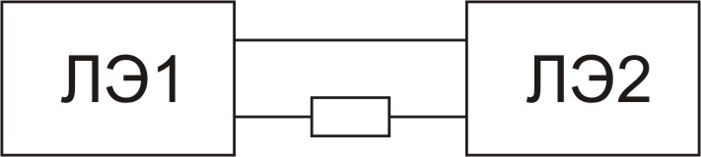
Рис. 4.1. Схема связей потенциальных ЛЭ
импульсные СЦЭ – при построении схем разрешены только импульсные связи (рис. 4.2);
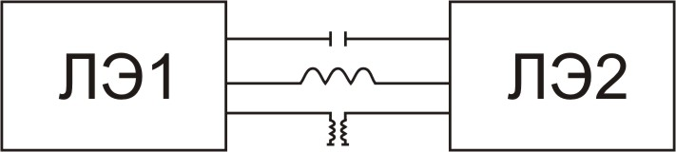

Рис. 4.2. Схема связей импульсных ЛЭ
импульсно- потенциальные СЦЭ, в которых разрешены и те, и другие связи (рис.4.3).
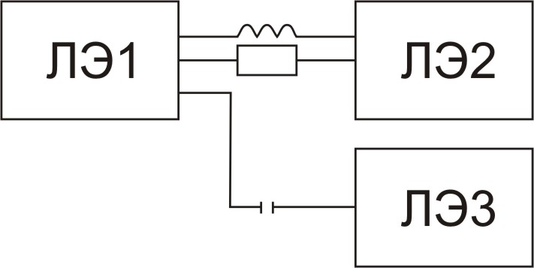

Рис. 4.3. Схема связей импульсно- потенциальных ЛЭ
Согласование цифровых элементов означает использование одних и тех же источников питания и одинаковых уровней логических сигналов.
Вспомогательными элементами являются различные типы усилителей, формирователей сигналов, схемы согласования и индикаторы. Эти схемы рассматриваются в курсе «Электроника».
В настоящее время используют в основном только потенциальные системы элементов. Потенциальные элементы обеспечивают более высокую надежность при передаче информации, а также являются предпочтительными при использовании интегральных технологий, так как в их схемах отсутствуют емкости и индуктивности.

2
Триггеры интегральных систем элементов
В состав всех интегральных систем (ИС) цифровых элементов входят микросхемы, на которых реализованы различные типы триггеров. Схемы триггеров всех типов можно представить в виде некоторой обобщенной структуры (рис.8.1).
Логические схемы реализуют алгоритм управления триггером. RS –триггер является запоминающим элементом, который хранит один двоичный разряд информации. Информационные сигналы указывают, какая именно информация (0 или 1) должна быть записана в триггер. Управляющие сигналы определяют момент времени, в который происходит изменение информации в триггере. Кроме того, выходы триггера могут быть подключены к входу обратными связями, по которым поступает информация о текущем состоянии триггера.
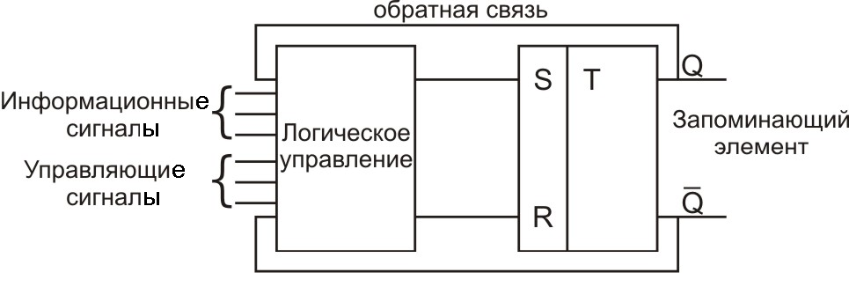
Рис. 8.1. Обобщенная структура триггера

Классификация триггеров:
по способу управления различают:
асинхронные триггеры;
синхронизируемые триггеры;
по структуре различают:
однотактные (одноступенчатые);
двухтактные (двухступенчатые);
3) по функциональному назначению:
RS-триггер;
Т–триггер (со счетным входом);
Д–триггер (или триггер- задержка);
JK-триггер универсальный.
8.1. Синхронизируемый RS- триггер
Существуют две схемы: однотактная и двухтактная.
8.1.1. Однотактный синхронизируемый RS-триггер
На рис.8.2 представлена логическая схема однотактного синхронизируемого RS-триггера на элементах типа И-НЕ.
S, R – информационные входы, S -вход установки в 1,
R -вход установки в нуль,
С – управляющий вход (вход синхронизации).
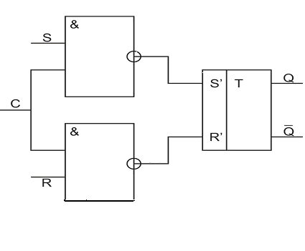
Рис. 8.2. Логическая схема синхронизируемого RS-триггера

На рис. 8.2 и 8.3 показаны логическая схема и УГО синхронизируемого RS-триггера. Работа любого триггера описывается в виде таблицы переходов, которая отражает зависимость состояния триггера от логических сигналов на его входах.

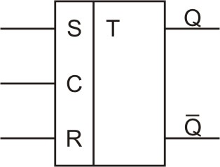
Рис. 8.3. УГО синхронизируемого RS-триггера
Таблица 8.1
Сt | St | Rt | Qt+1
0 | 0 | 0 | Q*
0 | 1 | 0 | Q*
0 | 1 | 1 | Q*
1 | 0 | 0 | Q*
1 | 1 | 0 | 1
1 | 0 | 1 | 0
1 | 1 | 1 | $↑$запрещенная комбинация

В табл. 8.1 представлена таблица переходов для синхронизируемого RS-триггера.
t- момент поступления входных сигналов,
Q*- состояние триггера в момент t,
Qt+1 - состояние триггера в момент (t+1).
8.1.2 Двухтактный синхронизируемый RS- триггер
Временная диаграмма работы этого триггера представлена на рис. 8.4. Как следует из этой диаграммы, в двух начальных временных тактах значение синхроимпульса C:=0 и триггеры обеих ступеней находятся в одинаковом состоянии - Q1:=0 и Q:=0. Так как S:=1, при поступлении в третьем временном такте очередного синхроимпульса С=1 по его переднему фронту устанавливается новое состояние в триггере первой ступени Q1:=1 (первый такт срабатывания). Затем инверсным синхроимпульсом состояние первого триггера принимается в триггер второй ступени Q:=1 (второй такт срабатывания двухтактного RS -триггера).

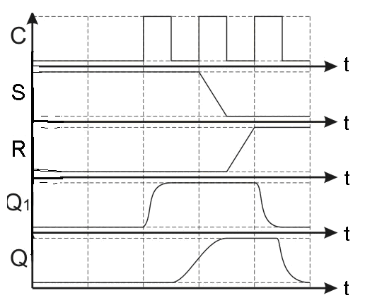
Рис. 8.4. Временная диаграмма работы двухтактного
RS- триггера
В четвертом временном такте C:=1, S:=0, R:=1 и так же, как описано выше, сначала устанавливается в нуль триггер первой ступени Q1=0, затем это состояние передается и во второй триггер Q=0. Таким образом, задержка в срабатывании триггеров первой и второй ступеней равна длительности синхроимпульса.
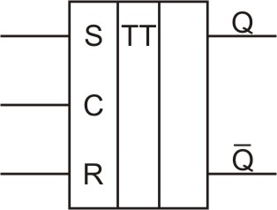
Рис. 8.5. УГО двухтактного R-S- триггера

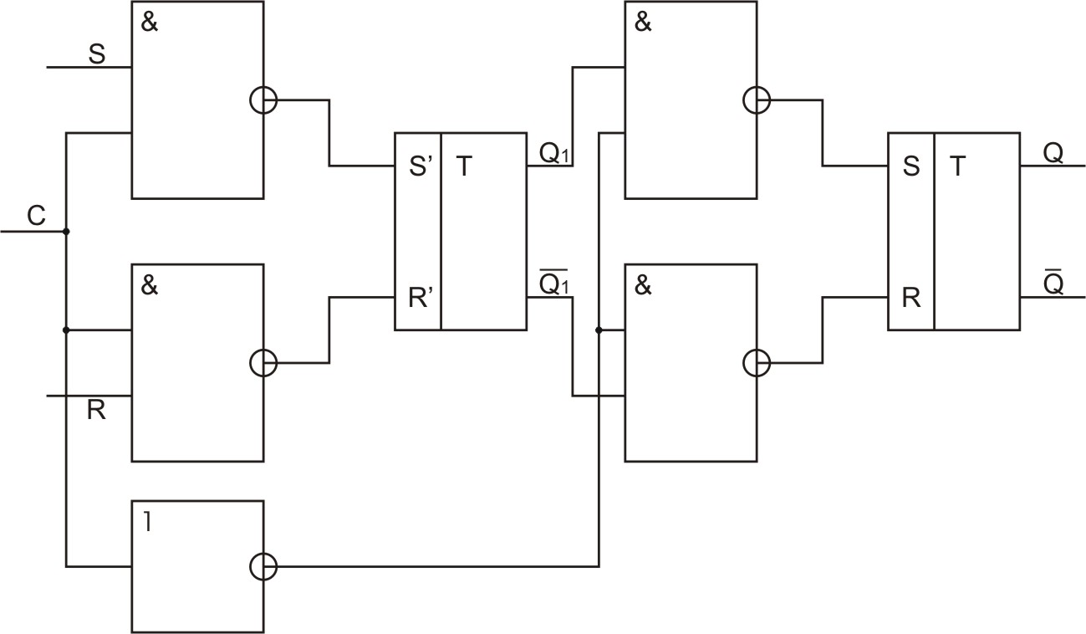
Рис. 8.6. Логическая схема двухтактного R-S- триггера
Логическая схема рассматриваемого триггера, (который называется также двухступенчатым), построенная на элементной базе “И-НЕ”, представлена на рис. 8.6. Как следует из этой схемы, она состоит из двух частей (ступеней), каждая из которых представляет собой однотактный синхронизируемый RS- триггер.
УГО триггера показано на рис. 8.5.

3
Триггер со счетным входом (Т–триггер)
Основной особенностью Т-триггера является то, что при поступлении на его вход очередного импульса триггер изменяет свое состояние на противоположное. Существуют две структуры Т–триггеров: однотактная и двухтактная. Однотактные схемы в настоящее время практически не используются из-за их недостаточной надежности.
На рис. 8.7 представлена логическая схема Т-триггера со счетным входом, построенная на элементной базе “И-ИЛИ-НЕ”. Как видно из схемы, выходы триггера Q связаны со входами обратными связями.

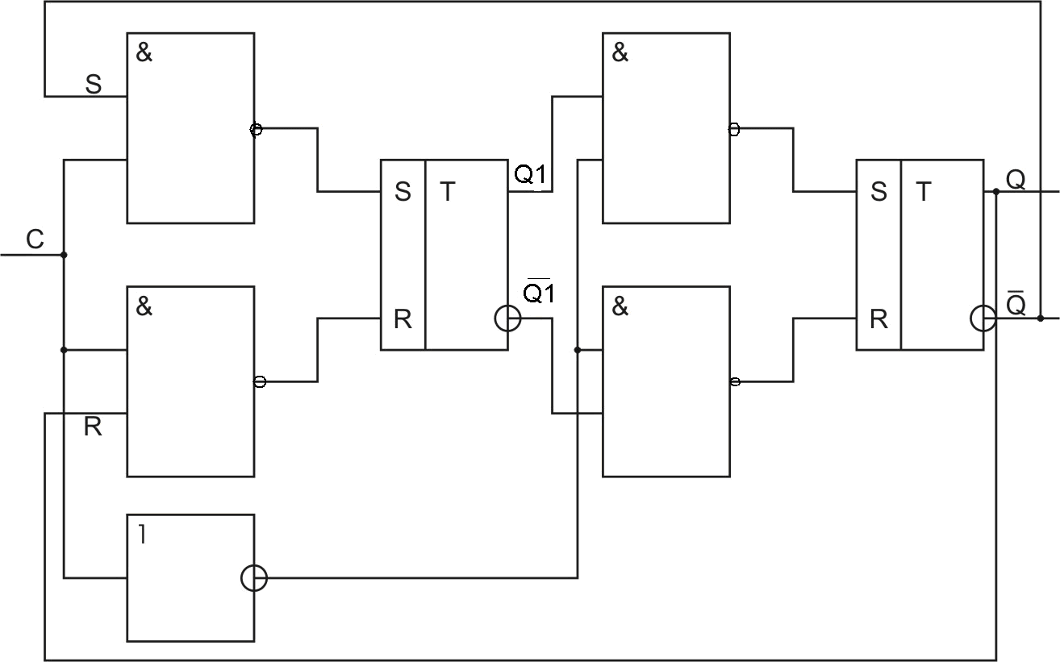
Рис. 8.7. Логическая схема двухтактного Т- триггера
Двухтактная схема используется для того, чтобы с помощью обратной связи создать механизм запоминания предыдущего состояния триггера на время переходного процесса при установке триггера первой ступени в противоположное состояние.
УГО Т-триггера показано на рис. 8.9. Как видно из временной диаграммы (рис.8.8), при поступлении очередного импульса на счетный вход триггера его состояние меняется на противо-положное. При этом между моментами срабатывания триггеров первой и второй ступеней имеется временная задержка, равная длительности синхроимпульса. Частота импульсов, поступающих на вход триггера, делится на два, т.е. сам триггер срабатывает в 2 раза реже.
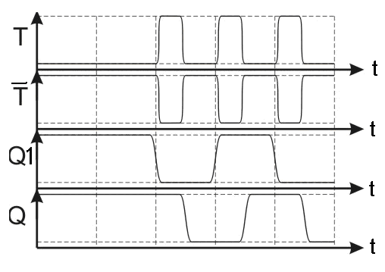
Рис. 8.8. Временная диаграмма работы Т-триггера

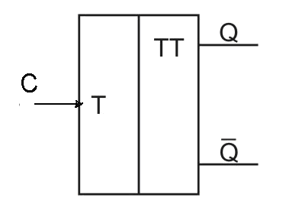

Рис.8.9. УГО Т- триггера

Таблица 8.2
Сt | Q1t+0,5 | Qt+1
0 | Q1t | Qt
1 | ┐Qt | ┐Qt

В табл. 8.2 представлена таблица переходов триггера со счетным входом. В ней символ “ ┐” обозначает инверсию сигнала Q.

4
Универсальный D-триггер (триггер-задержка)
Его особенность в том, что он имеет один информационный вход (название D от Delay). Триггер запоминает (задерживает) информацию, которая поступает по одному информационному каналу. Триггер также называется универсальным, так как на его основе можно построить все другие типы триггеров. Существуют две структуры D-триггера: однотактная и двухтактная.
8.3.1. Однотактный D-триггер
На рис. 8.10 показано УГО однотактного D –триггера. На рис.8.11 представлена логическая схема D -триггера, построенная на ЛЭ типа “ И-НЕ”. Особенность этой схемы состоит в том, что имеется только один информационный вход D.
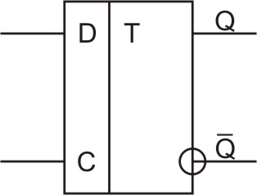
Рис. 8. 10. УГО однотактного D-триггера

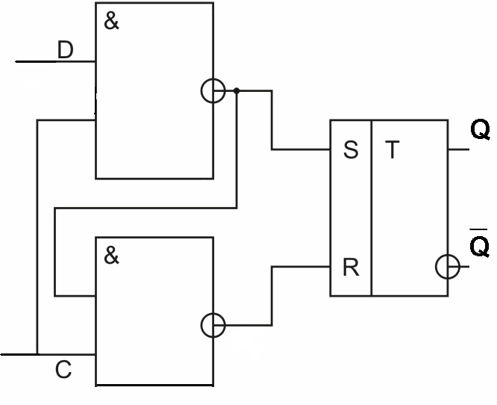
Рис. 8.11. Логическая схема однотактного D-триггера

Таблица 8.3
D | Ct | St | Rt | Qt+1
1 | 1 | 0 | 1 | 1
0 | 1 | 1 | 0 | 0
1 | 0 | 1 | 1 | Qt
0 | 0 | 1 | 1 | Qt
В табл. 8.3 дана таблица переходов однотактного D-триггера.
Из этой таблицы видно, что при С =1 на выходе триггера устанавливается состояние, равное значению входа D.
Двухтактный D-триггер
На рис. 8.12 представлена логическая схема двухтактного D -триггера, построенного на элементной базе “И-НЕ”. УГО двухтактного D –триггера представлено на рис. 8.13. Эта схема отличается от двухтактного R-S -триггера тем, что у нее только один информационный вход D.
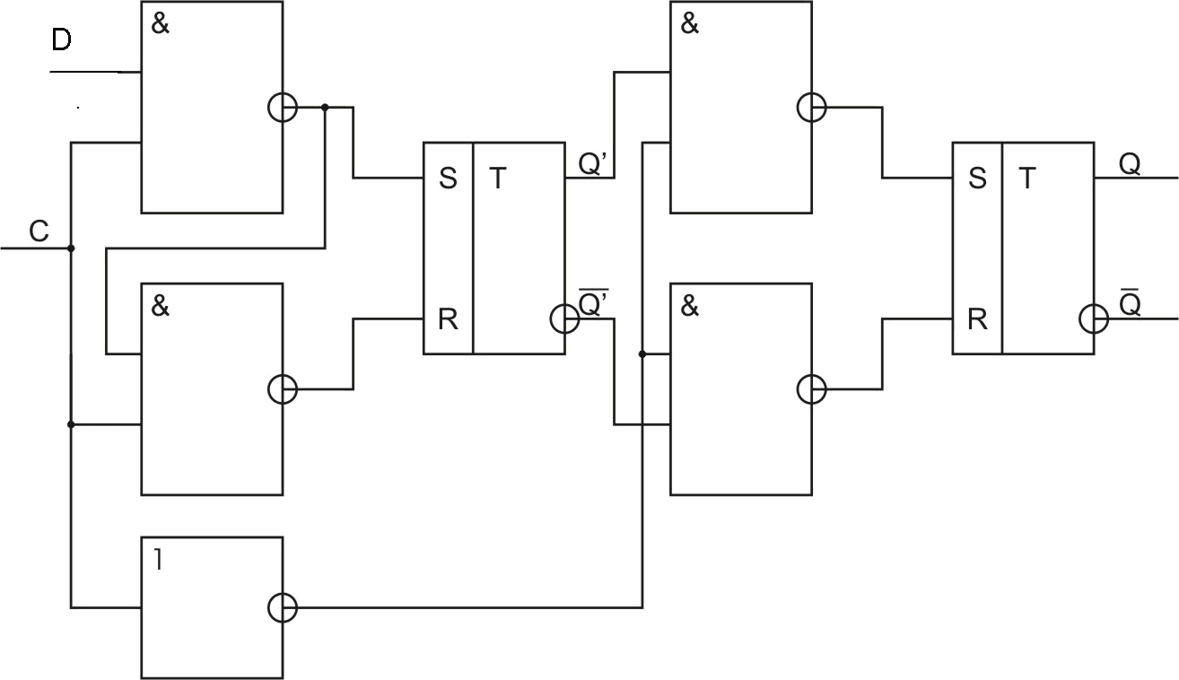
Рис. 8.12. Логическая схема двухтактного D-триггера
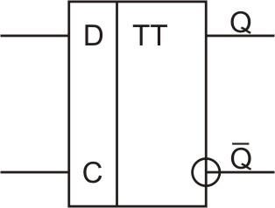
Рис. 8.13. УГО двухтактного D-триггера

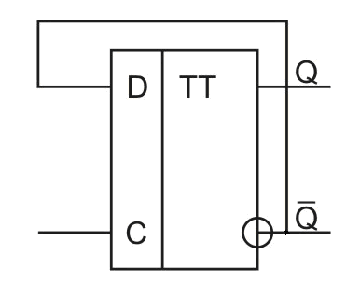

Рис.8.14. Т-триггер на основе двухтактного D-триггера
На основе двухтактного D-триггера можно построить Т-триггер, при этом роль счетного входа выполняет вход С (рис.8.14).

5
Универсальный JK-триггер
Эта схема называется универсальной потому, что на ее основе можно построить все основные типы триггеров. JK-триггер имеет только двухтактную структуру (рис.8.15). УГО JK –триггера изображено на рис.8.16.
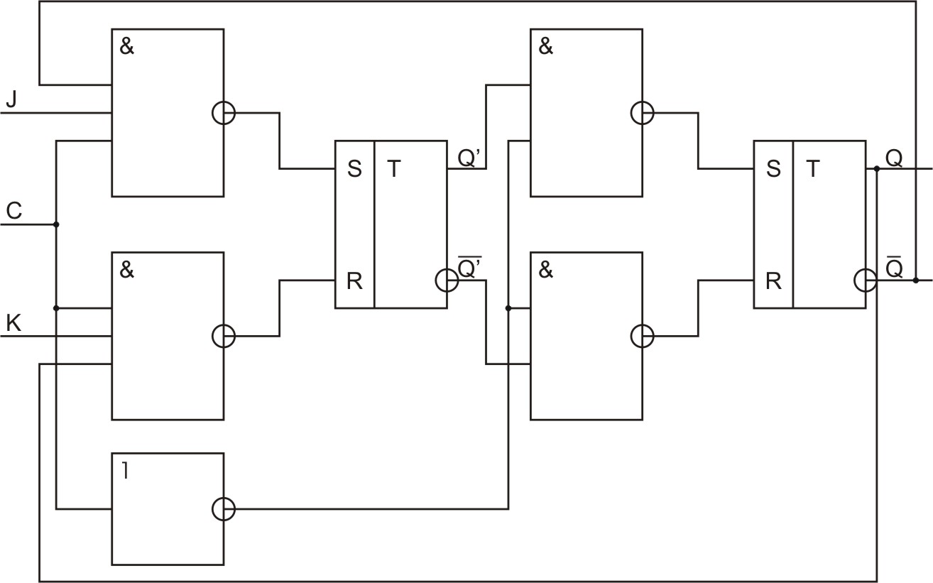
Рис. 8.15. Логическая схема JK –триггера

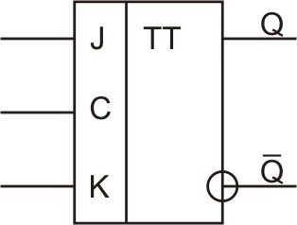
Рис. 8.16. УГО JK –триггера

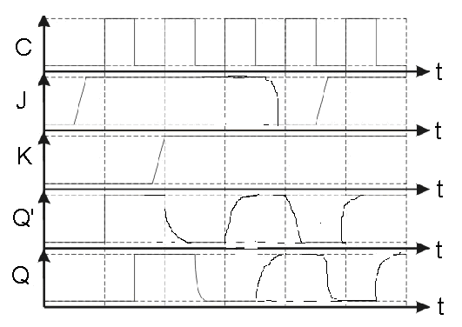
Рис. 8.17. Временная диаграмма работы JK –триггера
На рис. 8.15 представлена логическая схема JK –триггера, которая представляет собой двухступенчатую структуру с обратными связями. Так как схема собрана на ЛЭ “И-НЕ”, то в таблице переходов (табл. 8.4) работа триггера рассматривается в условиях положительной логики. Вход J является входом установки в состояние “1” , вход K – входом установки в “0”.
Триггер первой ступени срабатывает по положительному фронту синхроимпульса, а триггер второй ступени управляется инвертированным синхроимпульсом, т.е. срабатывает по отрицательному фронту синхроимпульса через 0.5 такта.
Рассмотрим работу триггера, используя временную диаграмму (рис.8.17). В первом такте синхроимпульс С:=0, оба триггера находятся в нулевом состоянии. Во втором такте C:=1,K:=0, J: =1 и положительным фронтом синхроимпульса уста-

навливается триггер Q':=1, а затем через 0,5 такта по заднему фронту это состояние передается во второй триггер Q: =1.
Таблица 8.4
Ct | J | K | Qt+0,5 | Qt+1
0 | x | x | Qt’ | Qt
1 | 0 | 0 | Qt’ | Qt
1 | 1 | 0 | 1 | 1
1 | 0 | 1 | 0 | 0
1 | 1 | 1 | ┐Qt’ | ┐Qt
В третьем и четвертом тактах С:=1, J:=1, K:=1 и в соответствии с таблицей истинности дважды устанавливаются в противоположное состояние оба триггера. В третьем такте Q':=0 и Q:=0, а в четвертом такте Q':=1 и Q:=1. В пятом такте J:=0 , K:=1 и оба триггера устанавливаются в нуль. Наконец, в последнем такте С:=1, J;=1, K:=1 состояние обоих триггеров снова изменяется на противоположное Q':=1, Q: =1.

6

Счетчики
Счетчик – многоразрядный ФУ, предназначенный для подсчета количества импульсов, поступающих на его вход. Схемы счетчиков разнообразны, и их можно классифицировать по нескольким признакам:
- в зависимости от системы счисления, в которой ведется подсчет числа импульсов, на: а) двоичные; б) двоично-десятичные;
- по способу организации переноса между разрядами счетчика: а) с последовательным переносом, б) параллельным переносом, в) групповым переносом;
- в зависимости от арифметической операции, выполняемой счетчиком: а) суммирующие, б) вычитающие, в) реверсивные;
- по способу управления: а) асинхронные, б) синхронные.

    - Счетчик с последовательным переносом
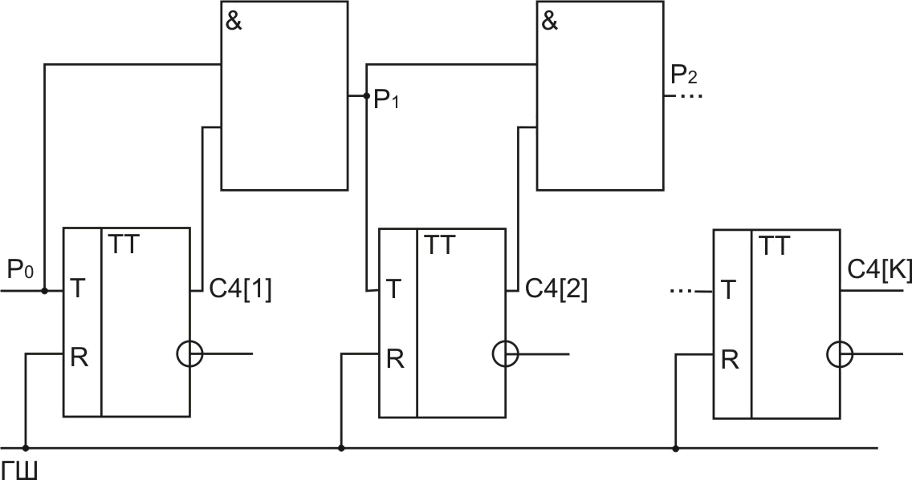
Рис.10.6. Двоичный суммирующий счетчик с последовательным переносом асинхронного типа.
На рис.10.6 и 10.7 приведены схема и УГО двоичного суммирующего счетчика с последовательным переносом асинхронного типа.
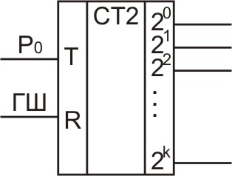
Рис.10.7. УГО счетчика
Ниже показана МОДИС- модель этого счетчика и временная диаграмма работы счетчика (рис.10.8).
Составим МОДИС- модель этого счетчика.
Описание переменных

‘ЗАВИСИМ’ С4 [1:K], Р [1: 2];

‘ИНЕЗАВ’ Р0, ГШ;

Описание схемы

С4 [1] ’:=‘ ‘ЕСЛИ’ ГШ ‘ТО’ 0
‘ИНЕСЛИ’ Р0 ‘ТО’ IC4 [1]

‘ИНАЧЕ’ C4 [1];

Р1 ‘:=‘ C4 [1] * P0
С4 [1:K] ‘:=‘ ‘ЕСЛИ’ ГШ ‘ТО’ 0
‘ИНЕСЛИ’ Р0 ‘ТО’ C4 [1:K]+1
“ИНАЧЕ’ C4 [1:K];
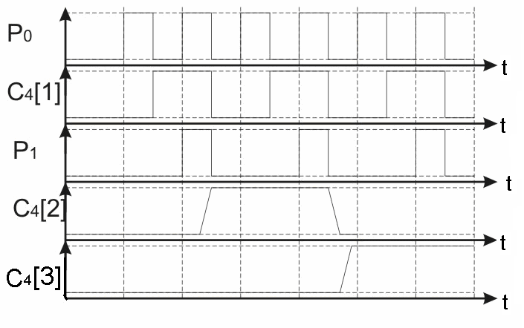

Рис. 10.8. Временная диаграмма работы счетчика
Каждый разряд счетчика делит частоту поступающих на его вход импульсов на 2. У асинхронного счетчика моменты срабатывания

отдельных разрядов счетчика определяются реальными задержками в схемах формирования переноса.
τp - время формирования переноса в одном разряде.
Быстродействие счетчика определяется временем пробега переноса по всем разрядам.
Трег= n * τp – время регистрации – интервал времени от момента поступления на вход счетчика очередного импульса до момента, когда новое значение установится во всех разрядах счетчика.
n –количество разрядов в счетчике.
10.3.2. Счетчик с параллельным переносом
Как следует из рис. 10.9. счетчик является синхронным, так как срабатывание всех триггеров происходит практически одновременно при поступлении на его вход сигнала Р0 . Схемы формирования переносов строятся по следующим формулам:
Р1 ‘:=‘ Р0 * Q1;
Р2 ‘:=‘ P1 * Q2 = P0 * Q1 * Q2;
...Pк ‘:=’ P0 * Q1 * Q2 * ... * Qk-1; Трег≈ τp.
Счетчики с параллельным переносом обладают наибольшим быстродействием, причем Трег теоретически не зависит от количества разрядов. Однако на практике такие счетчики строятся не более, чем на 8 разрядов.

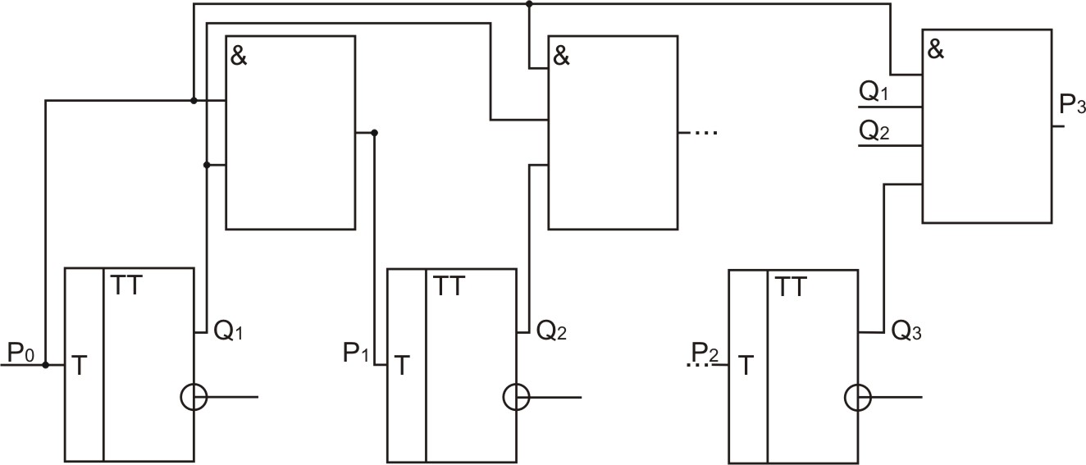

Рис. 10.9. Счетчик с параллельным переносом

7
Счетчик с групповым переносом
Для повышения быстродействия счетчиков с большим количеством разрядов применяют схемы с групповым переносом.
В схеме на рис. 10.10 принято, что внутри группы [1: К] разрядов перенос организован последовательным способом, а
между группами – параллельным. Полное количество разрядов в счетчике n =КL, где К – число разрядов в группе, L- количество групп.
τp – время формирования группового переноса или переноса между разрядами.
Время регистрации счетчика Трег = τp (K + L – 1).

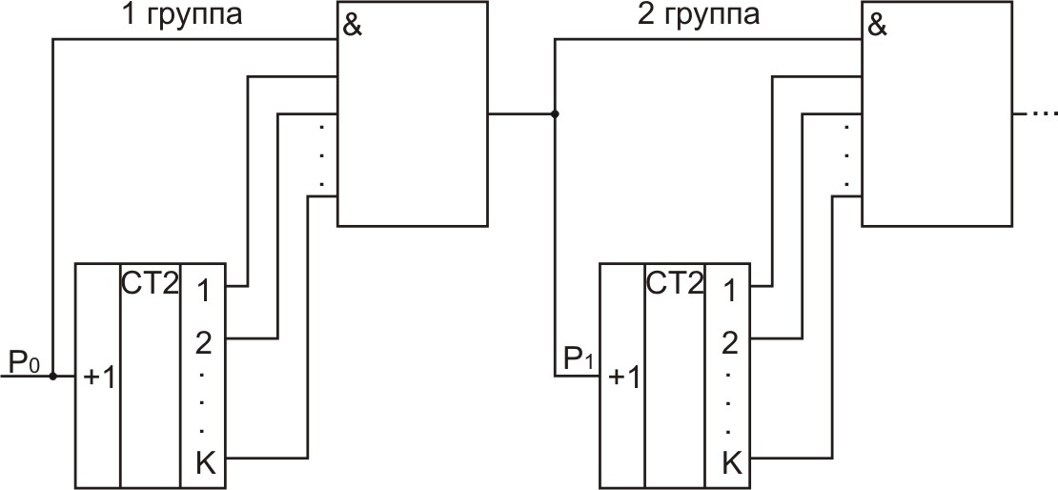
Рис. 10.10. Двоичный счетчик с групповым переносом

8
Двухтактный регистр сдвига вправо на R–S- триггерах
Схема на рис. 10.1 построена на синхронизируемых R–S- триггерах. Каждый разряд регистра сдвига включает в себя два одноступенчатых R–S- триггера. Режим сдвига может также рассматриваться как процесс ввода информации в регистр в последовательном коде парафазным способом через входные контакты Р[0]. В данной схеме, кроме того, предусмотрен ввод информации в параллельном коде однофазным способом. Для этой цели сначала все триггеры устанавливаются сигналом ГШ в нуль, а затем сигналом ПР устанавливаются в “1” в соответствии со значением кода W[1:2].
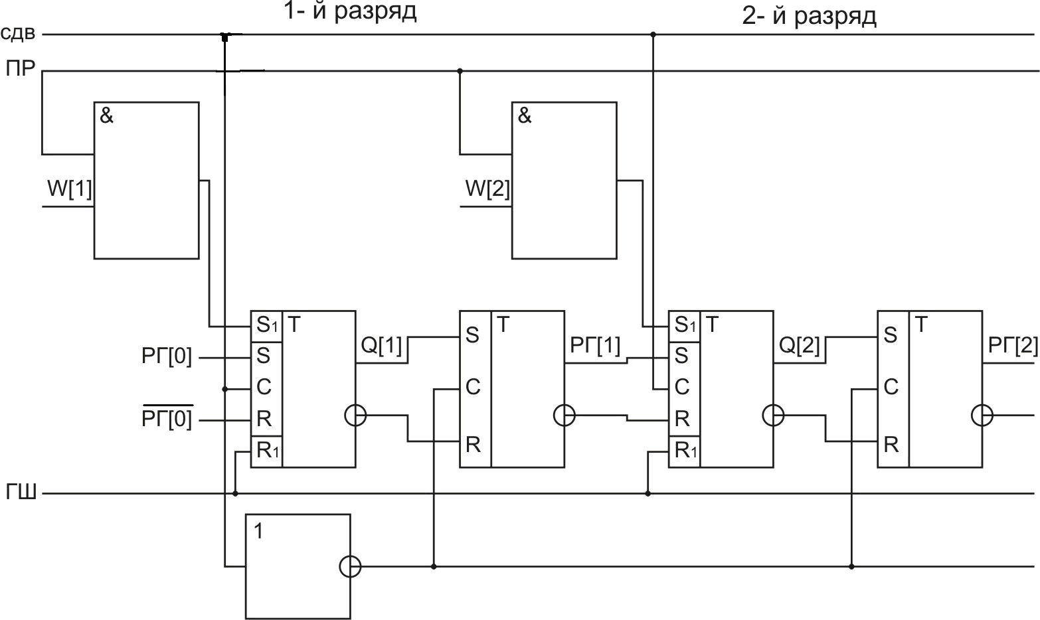

Рис. 10.1.Схема регистра сдвига вправо на один разряд
Составим МОДИС- модель для схемы на рис.10.1.
Описание переменных:
‘ЗАВИСИМ’ Q [1:2], РГ [1:2];
‘ИНЕЗАВ‘ ГШ, СДВ, ПР;
‘ПНЕЗАВ’ W[1:2], РГ[0];
Описание схемы:
Q [1] ’:=‘ ‘ЕСЛИ’ ( ПР * W[1] + СДВ + ГШ) > 1 ’ТО’ ↑
‘ИНЕСЛИ’ ГШ ‘ТО’ 0
‘ИНЕСЛИ’ ПР * W[1] ‘ТО’ 1
‘ИНЕСЛИ’ СДВ ‘ТО’ РГ[0]
‘ИНАЧЕ’ Q[1];
РГ [1] ’:=‘ ‘ЕСЛИ’ IСДВ ‘ТО’ Q[1]
‘ИНАЧЕ’ РГ[1];
РГ [1:2] ‘:=‘ ‘ЕСЛИ’ ГШ ‘ТО’ 0
‘ИНЕСЛИ’ ПР ‘ТО’ W[1:2]
‘ИНЕСЛИ’ СДВ ‘ТО’ ‘СДВПР’ 1
‘ИНАЧЕ’ РГ [1:2];

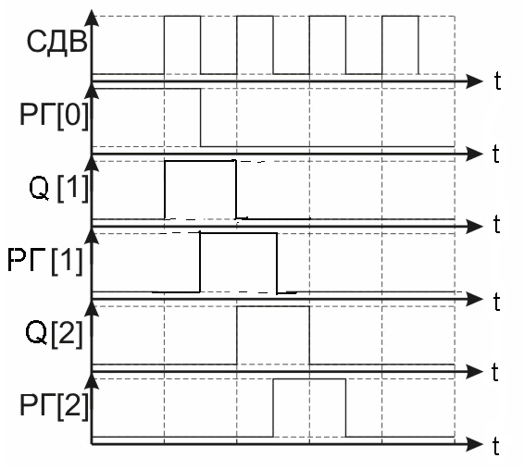
Рис. 10.2. Временная диаграмма работы регистра сдвига
Триггеры первой ступени Q[1:2] управляются передними фронтами импульсов сдвига, а триггеры второй ступени РГ[1:2] - задними фронтами этих же импульсов (рис.10.2).

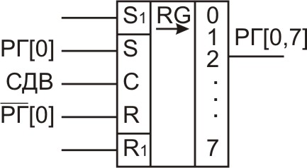

Рис. 10.3. УГО регистра сдвига на двухтактных R-S- триггерах
Поэтому, как видно из временной диаграммы, моменты срабатывания триггеров 2-й ступени запаздывают на 0,5 такта.
На схеме (рис.10.1) сдвиг информации реализуется двухфазным способом. УГО регистра сдвига показано на рис. 10.3.

9
Реверсивный счетчик
Реверсивный счетчик обеспечивает, как суммирование, так и вычитание импульсов из содержимого счетчика.
Существуют две основные структуры реверсивных счетчиков:
1) на вход схемы подается одна последовательность входных импульсов, но в каждый момент времени известен ее знак или режим работы счетчика,
2) на вход реверсивного счетчика поступают две последовательности импульсов с разными знаками.
Схема, представленная на рис. 10.11, соответствует первой структуре. На вход схемы поступает одна последовательность сигналов. Триггер знака ТЗн определяет режим работы счетчика.

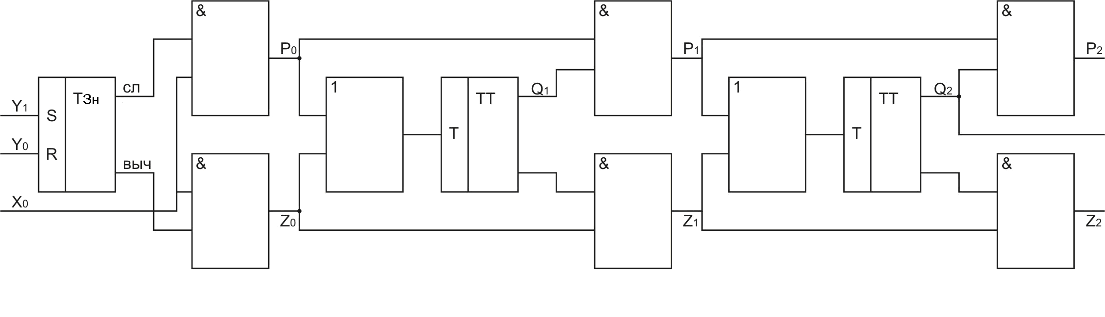
Рис. 10.11. Реверсивный счетчик
В режиме сложения формируется входной сигнал с положительным знаком и последовательность переносов
P0 ’:=‘ ТЗн * X0 ;
в режиме вычитания - последовательность заемов
Z0 ‘:=‘ IТЗн * X0 ;
таким образом, на входе первого триггера Q1 появляются две последовательности сигналов с разными знаками, что соответствует второй структуре. На рис.10.12 показано УГО реверсивного счетчика этого типа.
Составим МОДИС-описание схемы счетчика, примем, что он состоит из восьми разрядов.
Q1 ‘:=‘ ‘ЕСЛИ’ Р0 V Z0 ‘ТО’ IQ1 ‘ИНАЧЕ’ Q1 ;
P1 ‘:=‘ Q1 * P0; Z${}_{1}$ ‘:=’ IQ1 * Z${}_{0}$;

Q [1:8] ’:=‘ ‘ЕСЛИ’ ТЗн * X0 ‘ТО’ Q[1:8] + 1
‘ИНЕСЛИ’ IТЗн * X0 ‘ТО‘ Q[1:8] – 1
‘ИНАЧЕ’ Q [1:8];
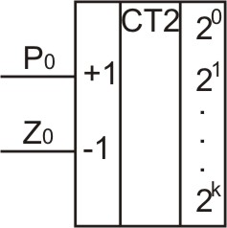
Рис. 10.12. УГО реверсивного счетчика

11
Дешифраторы
Дешифратор - ФУ, который предназначен для декодирования (определения) состояния регистров или счетчиков, т.е. преобразования двоичного или иного кода в единичный позиционный код.
На рис.10.15 показано объединение регистра и дешифратора в одну схему.
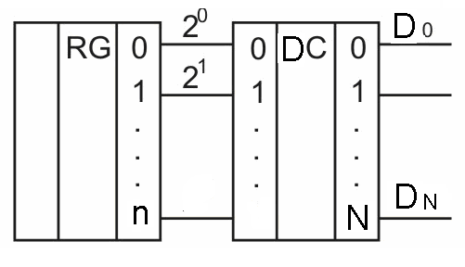
Рис. 10.15. Объединение регистра и дешифратора
Составим МОДИС-описание логической схемы дешифратора для трехразрядной двоичной переменной X.
X = {X0, X1...X3}
D0 ‘:=‘ IX0 * IX1 * IX2 * IX3;
D1 ‘:=‘ X0 * IX1 * IX2 * IX3;
...
D15 ‘:=‘ X0 * X1 * X2 * X3;
Дешифраторы бывают одноступенчатые (рис.10.16), двухступенчатые и многоступенчатые.
10.4.1. Одноступенчатый дешифратор
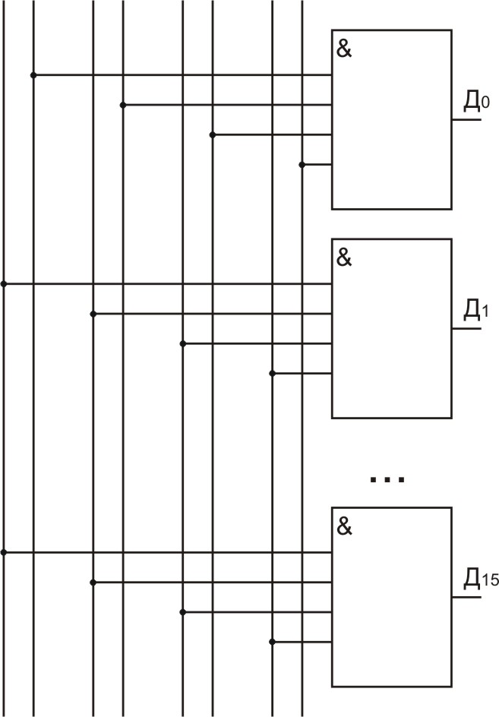
Рис. 10.16. Принципиальная схема одноступенчатого дешифратора
Сложность логической схемы (ЛС) дешифратора оценивается по суммарному количеству входов всех логических элементов, входящих в его состав. Для одноступенчатого дешифратора
M = n $2^{n}$ - количество входов ЛС.
n –количество разрядов в двоичном коде.
Если n =10, то M = 10 ∙1024 = 104.
10.4.2. Двухступенчатый дешифратор
Допустим, что на входе дешифратора функция шести переменных
$X=\left\{X_{0},X_{1},X_{2},X_{3},X_{4},X_{5}\right\}$.
Запишем логическое выражение для одного из выходов дешифратора в виде конъюнкции от шести переменных X [0: 5]. Затем с помощью круглых скобок представим его в виде произведения двух конъюнкций от трех переменных. Таким же образом нужно записать выражения для всех остальных выходов дешифратора
$D_{0}=({\text{IX}}_{0}∗{\text{IX}}_{1}∗{\text{IX}}_{2})∗({\text{IX}}_{3}∗{\text{IX}}_{4}∗{\text{IX}}_{5})$ .
Первая конъюнкция в круглых скобка представляет собой один из выходов одноступенчатого дешифратора функции трех переменных X [0 :2], вторая конъюнкция - соответственно от переменных X [3 :5]. Произведение двух этих конъюнкций в круглых скобках представляет собой вторую ступень дешифратора. Соответствующая логическая схема двухступенчатого дешифратора представлена в виде фрагмента на рис. 10.17.
Подсчитаем суммарное количество входов логических схем для двухступенчатого дешифратора. На рис. 10.17 имеются два дешифратора первой ступени, каждый из них на три входных

переменных, и один дешифратор второй ступени, который объединяет оба дешифратора первой ступени.
М2ст = ( n/2*2*n/2)*2+2*2n = n*2n/2 + 2n+1
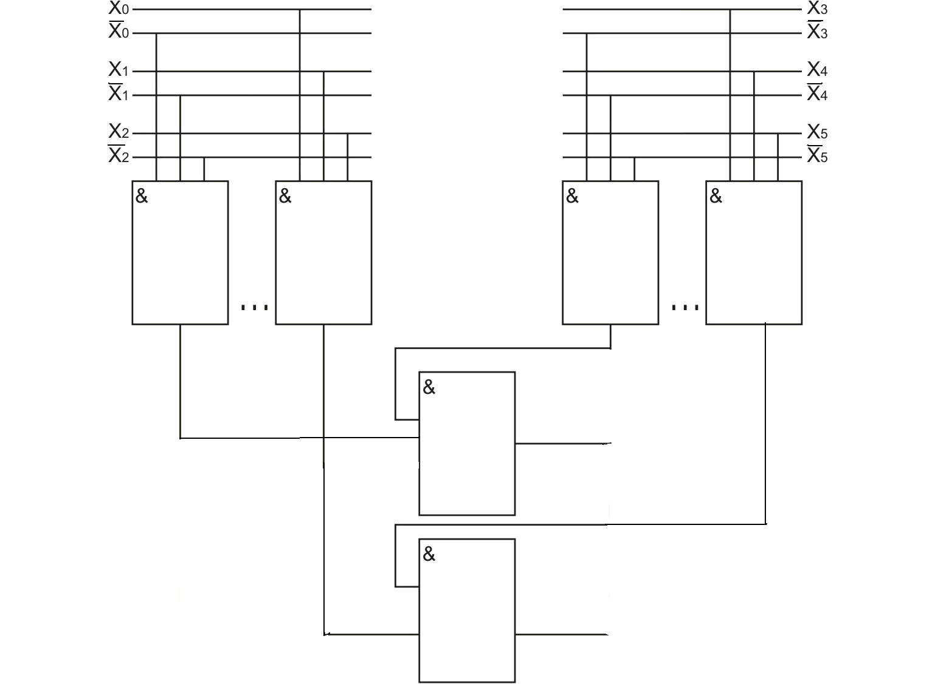
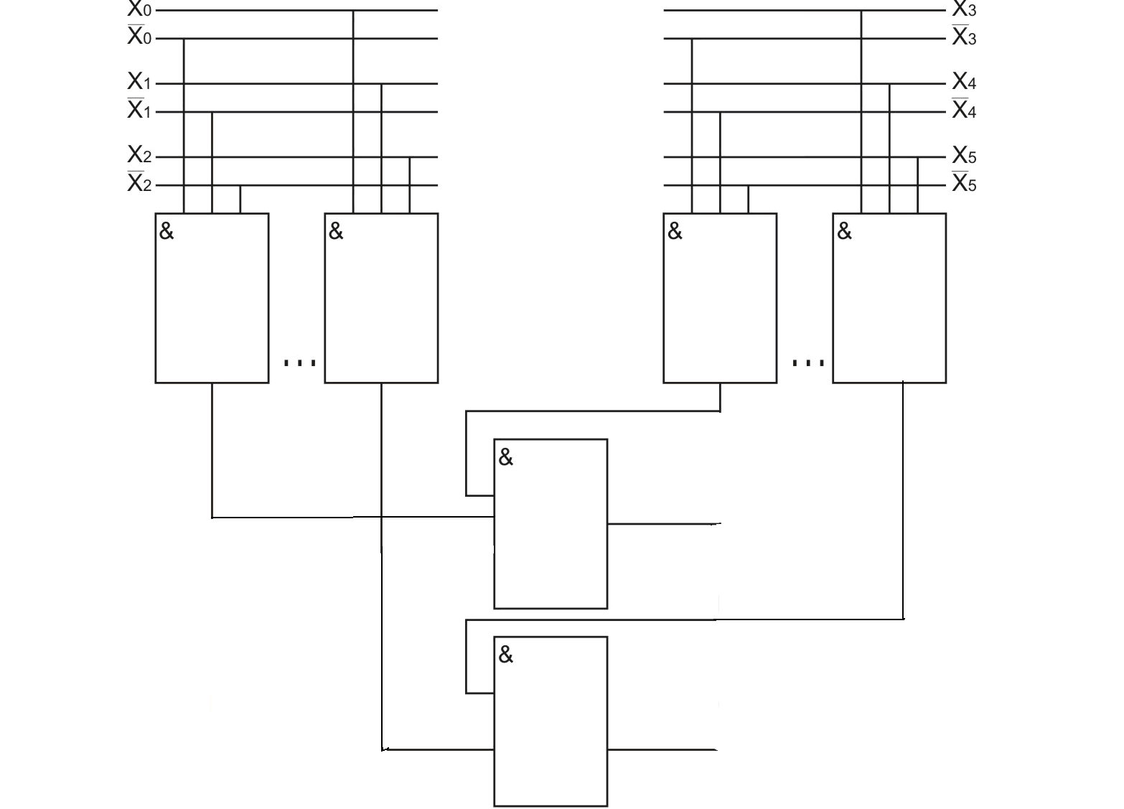
Рис. 10.17. Двухступенчатый дешифратор
При очень большом количестве разрядов строятся многоступенчатые дешифраторы.
$$X=\left\{X_{0}÷X_{7}\right\}$$
$Д_{1}=[(X_{1}∧{\overline{X}}_{2})∧(\overline{X_{3}}∧{\overline{X}}_{4})]∧[(\overline{X_{5}}∧{\overline{X}}_{6})∧(\overline{X_{7}}∧{\overline{X}}_{8})]$ .
Качество дешифраторов характеризуется, кроме того, быстродействием.
$τ_{1}$ - задержка логического элемента “И”.
Временное запаздывание одноступенчатого дешифратора $Т_{1\text{ст}}=τ_{1}$, двухступенчатого - $Т_{2\text{ст}}=2τ_{1}$ .
При проектировании дешифратора необходимо выбрать некоторый оптимум между сложностью аппаратуры и временной задержкой, которую он вносит в систему.
Аналогично можно построить и двоично-десятичный дешифратор (рис.10.18).
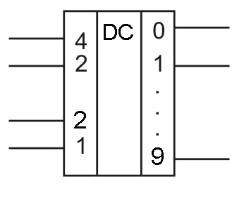
Рис. 10.18. УГО двоично-десятичного дешифратора

13
Мультиплексор
Мультиплексор - ФУ, обеспечивающий передачу данных с одного из нескольких входов на выход в зависимости от значения управляющего сигнала.
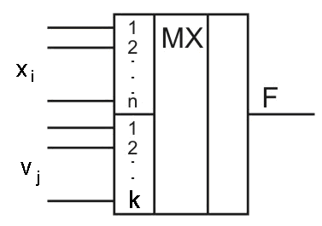
Рис. 10.21. УГО мультиплексора
На рис. 10.21 показано УГО, а на рис. 10.22 представлена логическая схема мультиплексора, а также обозначены его входы.
{X1÷ Xn } -информационные входы
{V1÷ Vk } - управляющие входы
F ’:=‘ ‘ЕСЛИ’ D1 ‘ТО’ X1
‘ИНЕСЛИ’ D2 ‘ТО’ X2
....
‘ИНЕСЛИ’ Dn ‘ТО’ Xn
‘ИНАЧЕ’ 0;

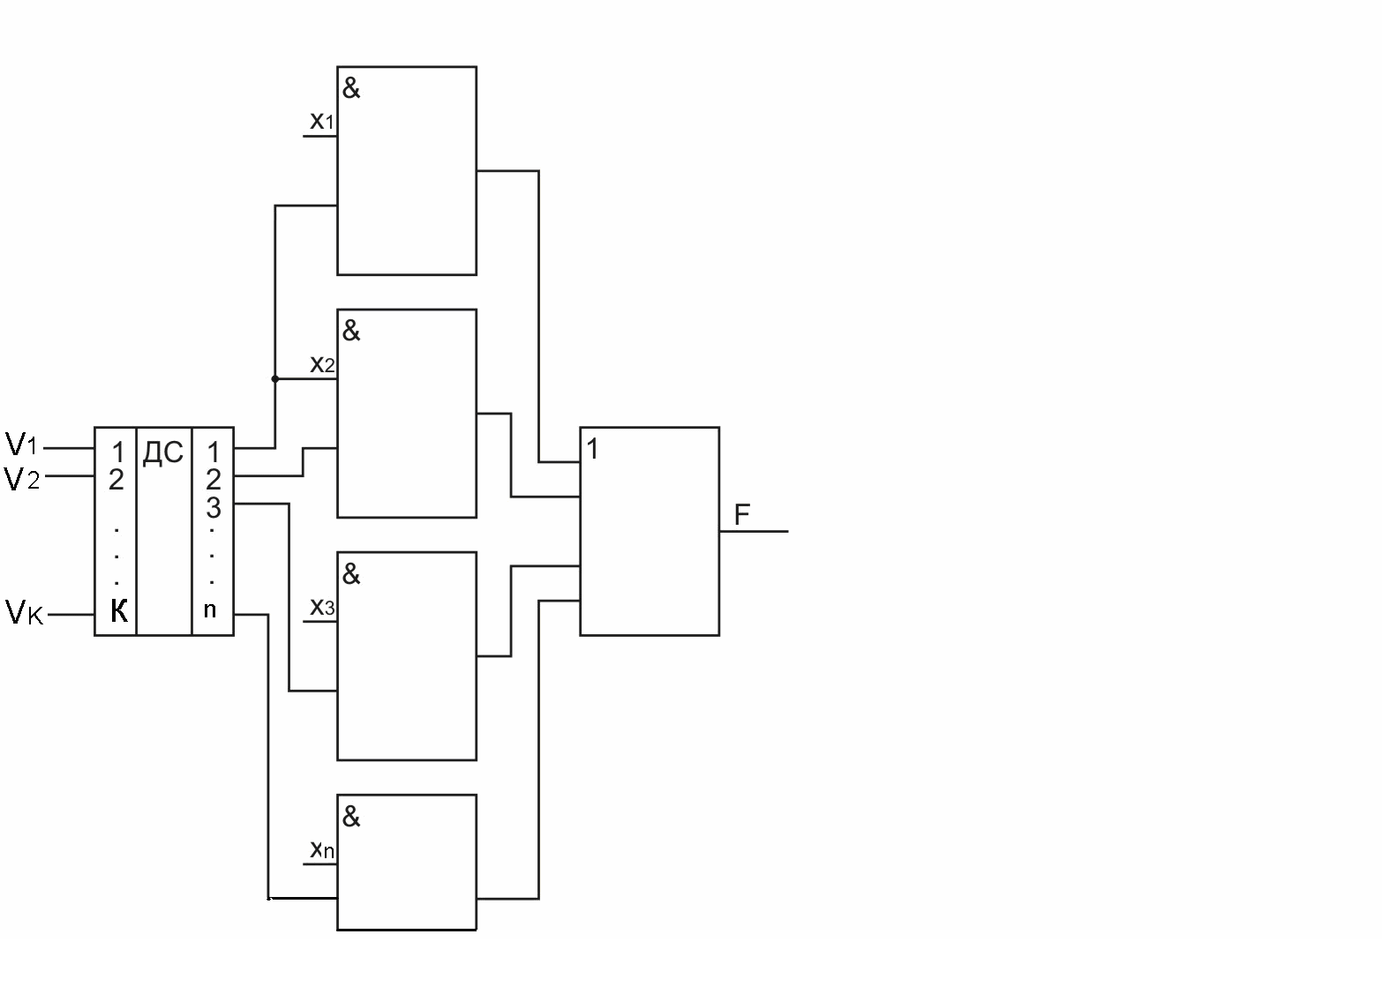
Рис. 10.22.Функциональная схема мультиплексора

14 Демультиплексор
Демультиплексор – ФУ, который обеспечивает передачу входного сигнала на один из нескольких выходов в зависимости от значения управляющего сигнала. Функциональная схема и УГО демультиплексора показаны на рис.10.23 и 10.24.
Мультиплексор и демультиплексор используются в составе различных цифровых устройств для преобразования параллельных кодов в последовательные и обратно.
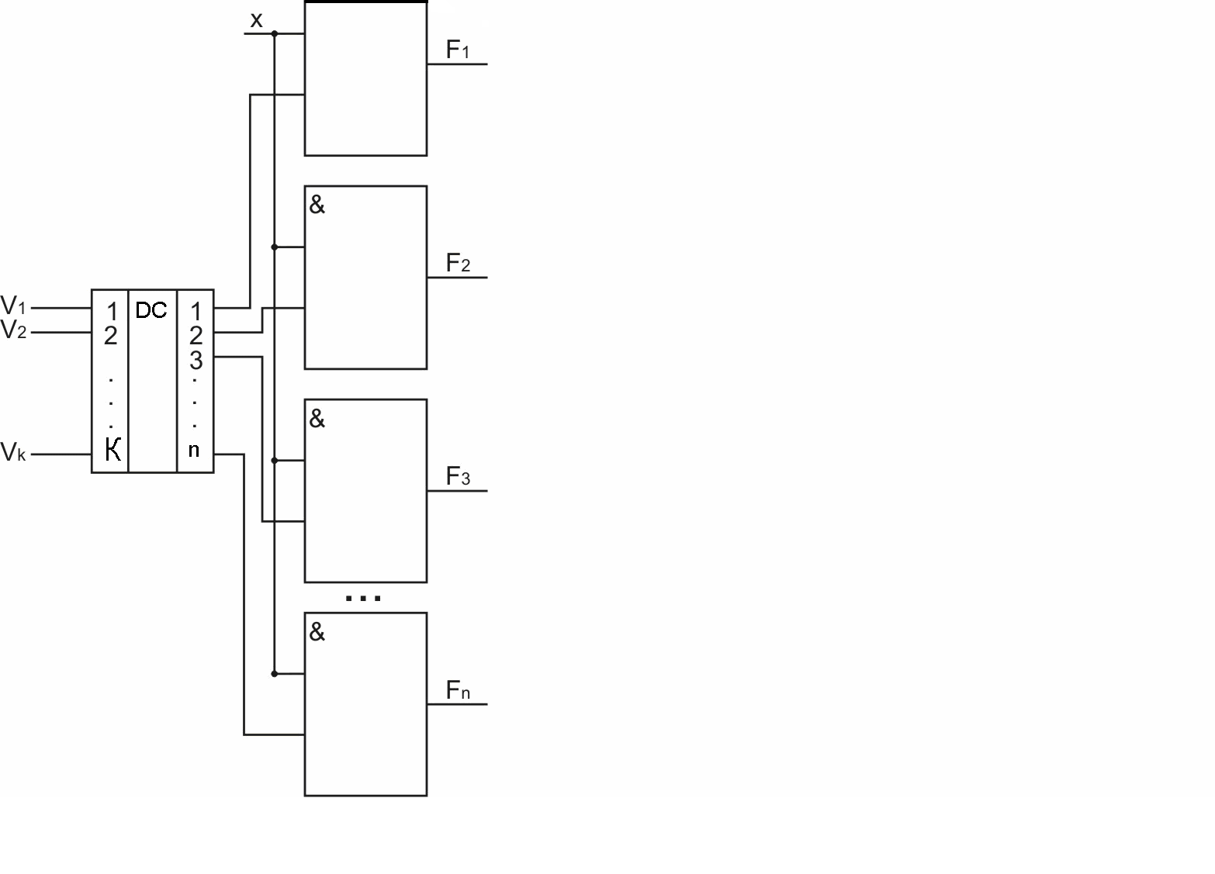
Рис. 10.23. Функциональная схема демультиплексора
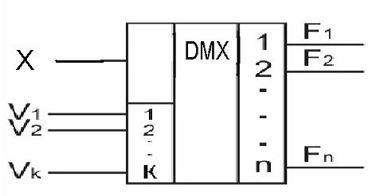
Рис. 10.24. УГО демультиплексора
15
Полусумматор одноразрядный
Полусумматор одноразрядный – это логическая схема, обеспечивающая суммирование двух двоичных цифр.
а, b – слагаемые
П = а & b V a & b = а$⊕$b = М2( a,b)
М2( a,b) - сумма по модулю 2
q – перенос q = а & b.
Таблица 10.4
а | b | П | q
0 | 0 | 0 | 0
1 | 0 | 1 | 0
0 | 1 | 1 | 0
1 | 1 | 0 | 1
В табл. 10.4 представлена ТИ полусумматора, и в соответствии с этой таблицей составлены логические функции для полусуммы (П) и переноса (q).
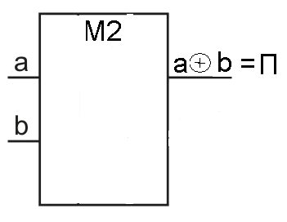
Рис. 10.25. УГО сумматора по модулю 2
Также показаны УГО сумматора по модулю 2 (рис.10.25) и УГО полусумматора, выполняющего функцию сложения двух двоичных

цифр (рис. 10.26). Как следует из табл. 10.4, если а = в,
то М2( a,b)=0, т.е. сумма четна. Если же а≠в, то М2( a,b)=1 , т.е. нечетна.
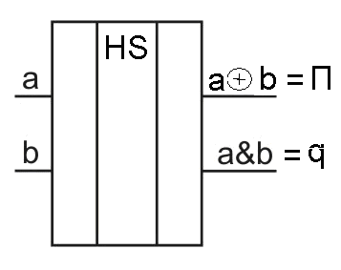

Рис. 10.26. УГО полусумматора
Могут быть построены логические схемы полусумматоров комбинационного типа (рис. 10.27) и накапливающего типа (рис. 10.28).

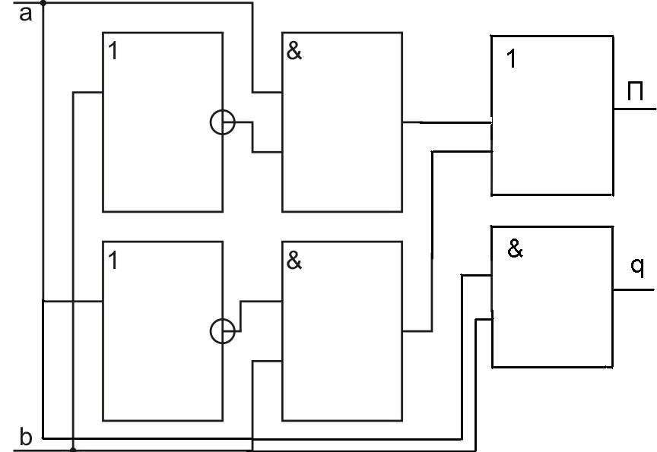
Рис. 10.27. Логическая схема комбинационного полусумматора
Накапливающий полусумматор строится на основе триггера со счетным входом. На рис. 10.28 триггер выполняет функцию полусуммирования. Если на счетный вход подать в после-довательном коде многоразрядную двоичную переменную
А = f (a1, a2, a13,… ak ),
то подсчитывается четность числа единиц в этой переменной.
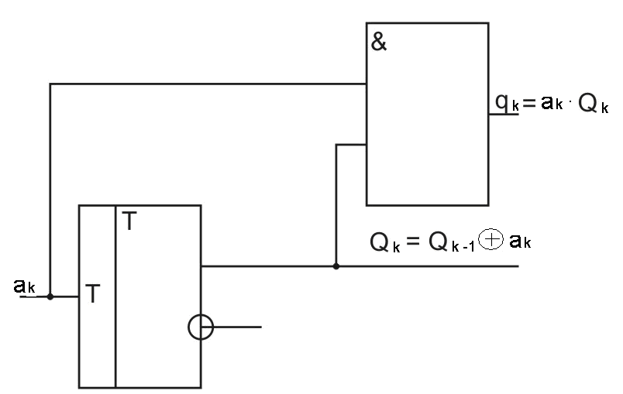

Рис. 10.28. Логическая схема накапливающего сумматора
16
Одноразрядный трехвходовой сумматор
Это ФУ, обеспечивающий суммирование трех одноразрядных двоичных цифр. Правила работы такого сумматора задаются с помощью табл. 10.5.
Таблица 10.5.
аi | вi | pi | Si | pi+1
0 | 0 | 0 | 0 | 0
1 | 0 | 0 | 1 | 0
0 | 1 | 0 | 1 | 0
1 | 1 | 0 | 0 | 1
0 | 0 | 1 | 1 | 0
1 | 0 | 1 | 0 | 1
0 | 1 | 1 | 0 | 1
1 | 1 | 1 | 1 | 1
В этой таблице обозначено:
ai - i -тый разряд 1-го слагаемого,
bi - i -тый разряд 2-го слагаемого,
Si - i -тый разряд суммы,
Pi+1 - перенос в следующий разряд.
Пользуясь табл. 10.5, составим логические выражения для суммы в данном разряде и переноса в следующий разряд.
Si = ai & bi & pi V ai & bi & pi V ai & bi & pi V ai & bi & pi V =
= pi & (ai & bi V ai & bi) V pi & (ai & bi V ai & bi) =
= pi & М2 (ai,bi) V pi & М2 (ai,bi) = М2 { pi ,Пi }
pi+1 = ai & bi & pi V ai & bi & pi V ai & bi & pi V ai & bi & pi V =
= ai & М2 (bi , pi ) V pi & bi = ai & bi V pi &Пi.
Руководствуясь табл. 10.5. создадим эквивалентную схему одноразрядного трехвходового сумматора (рис.10.29) и УГО (рис.10.30).
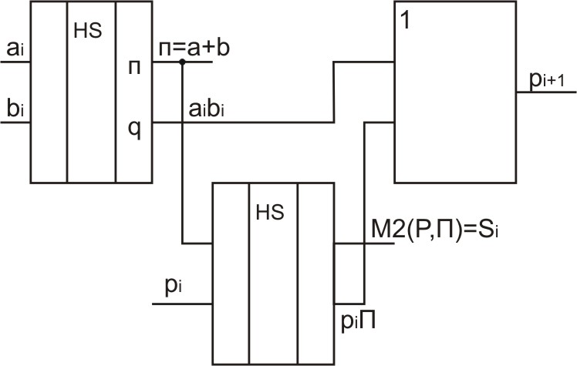

Рис. 10.29. Эквивалентная схема одноразрядного трехвходового сумматора

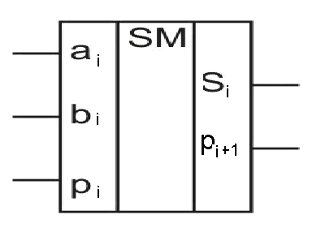

Рис. 10.30. УГО одноразрядного трехвходового сумматора

18
Многоразрядные сумматоры по модулю 2
Это ФУ, предназначенные для подсчета по модулю 2 количества единиц в многоразрядных кодах. Многоразрядные сумматоры по модулю 2 используются в системах контроля правильности передачи данных или преобразователях информации.
$$A=\left\{a_{1},a_{2},a_{3}\text{.}\text{.}\text{.}a_{n}\right\}$$
$$M_{2}(A)=(((a_{1}⊕a_{2})⊕a_{3})⊕\text{.}\text{.}\text{.})a_{6}⊕a_{7}⊕a_{8}$$
Существуют две основные схемы многоразрядных сумматоров по модулю 2:
а) последовательная,
б) пирамидальная.
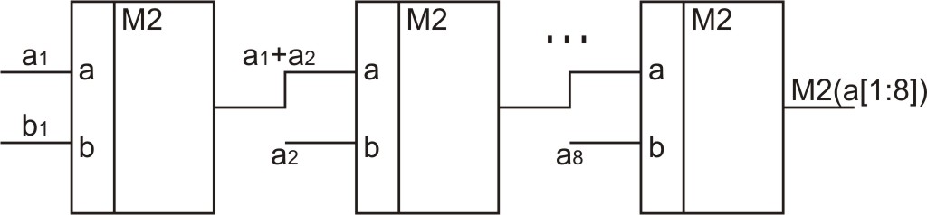
Рис. 10.35. Последовательный сумматор по модулю 2
На рис. 10.35 приведена схема последовательного сумматора по модулю 2, на рис.10.36 показано УГО сумматора по модулю 2, и на рис.10.37 – схема сумматора по модулю 2 пирамидального типа.
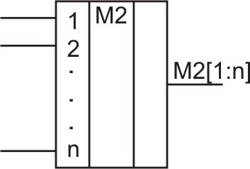
Рис 10.36. УГО сумматора по модулю 2

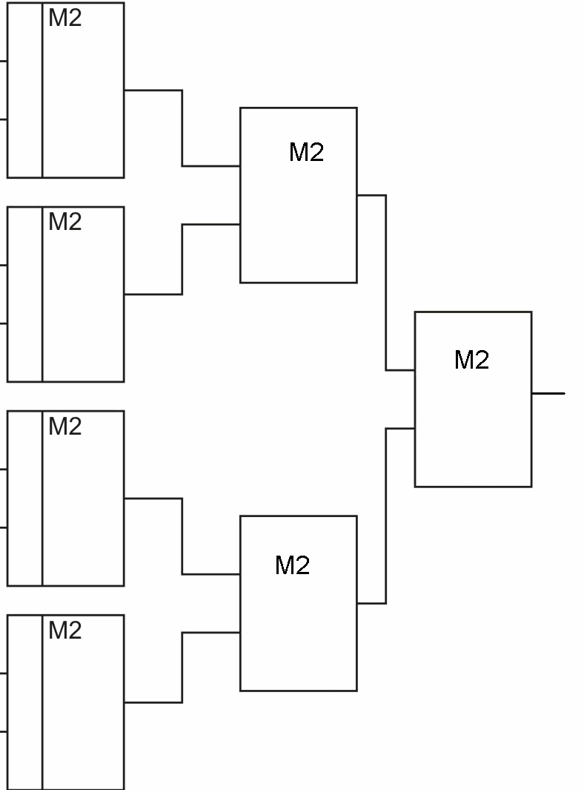
Рис. 10.37. Сумматор по модулю 2 пирамидального типа

М2 (А) = [(а1$⊕$ а2 ) $⊕$(а3$⊕$ а4 )] $⊕$ [(а5$⊕$ а6 ) $⊕$ (а7$⊕$а8 )]
Затраты оборудования на n входных переменных такие же, как для последовательной структуры. Быстродействие пирамидальной схемы выше, чем быстродействие последовательной схемы.

20
Многоразрядный сумматор последовательного действия
Многоразрядные сумматоры предназначаются для нахождения арифметической суммы многоразрядных чисел.
А { а0, а1.....аn } + B { в0, в1.....вn } = S { S0, S1, ...Sn }.
Многоразрядный сумматор последовательного действия обеспечивает определение арифметической суммы чисел, поступающих на сумматор в последовательном коде.
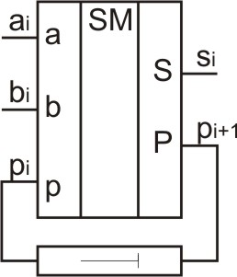
Рис. 10.31. УГО многоразрядного сумматора последовательного действия

tp - время формирования переноса в одном разряде
tз ≥ tp -время задержки сигнала в цепи обратной связи переноса.
На рис.10.31 показано УГО многоразрядного сумматора последовательного действия, а на рис.10.32 приведена схема сумматора последовательного действия.
РГ [ 1: n ] : = ‘ЕСЛИ’ ПРРГ1 ‘Т О’ А [ 1 : n ]
‘ИНЕСЛИ’ СДВ ‘ТО’ СДВ ПР 1
‘ИНАЧЕ’ РГ [ 1 : n ]
tсдв- период следования импульсов СДВ tсдв ≥ tр .
Время получения суммы в схеме на рис. 10.32 будет
Τ∑посл ≈ nΤсдв
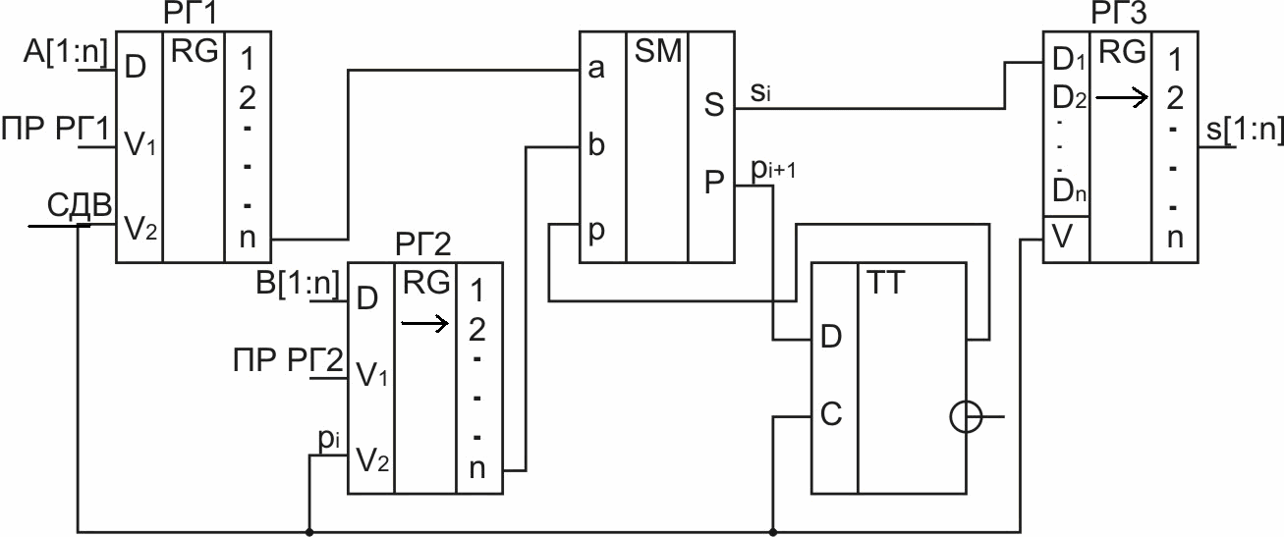

Рис. 10.32. Схема сумматора последовательного действия

21
Сумматора параллельного действия с последовательным переносом
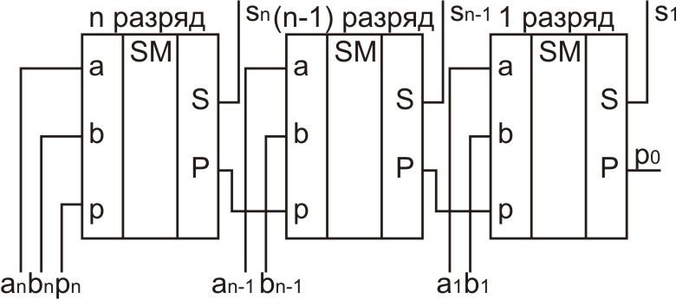

Рис. 10.33. Схема сумматора параллельного действия с последовательным переносом
Многоразрядный сумматор параллельного действия с последовательным переносом представлен на рис. 10.33. УГО многоразрядного сумматора - на рис.10.34.
Время сложения в сумматоре параллельного действия
$Т_{\sum{\text{пар}}}≈n⋅τ_{p}$ ,
так как $τ_{\text{сдв}}\text{>>}τ_{p}$ , то сумматор параллельного действия обладает в n - раз большим быстродействием, чем последовательный.
Многоразрядный сумматор параллельного действия с последовательным переносом содержит столько сумматоров, сколько разрядов в слагаемых.
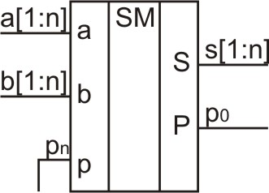
Рис. 10.34. УГО многоразрядного сумматора

В ряде случаев многоразрядные сумматоры параллельного действия с последовательным переносом обладают недостаточным быстродействием, тогда используются более сложные схемы образования переноса – схемы параллельного и группового переноса.

17 Одноразрядный вычитатель.
19 Организация контроля «по чётности» (нечётности)
22 Много разрядный сумматор с параллельным переносом
23 Прямой и обратный коды алгебраических чисел. Операции сложения и вычитания с использованием обратного кода.
24 Дополнительный код. Выполнение алгебраических операций сложения и вычитания
27 Построить логическую схему, работа которой задана таблицей истинности на одной из систем цифровых элементов (И-НЕ, ИЛИ-НЕ).

